雷坊超市收银系统

撰写人：李 婷 玉

版 本：初 稿 v1.0

时 间：2022年08月10 日

# 需求分析

## 文档目的

雷坊超市现阶段没有收银系统，本文档目的为雷坊超市搭建收银系统，并对超市现状进行分析做前期调研和设计工作。

## 背景调查

雷坊超市因没有收银系统，无法进行数据统计分析受欢迎货品和需求量少的货品，导致进货时爸爸妈妈有一部分商品过期或断货的情况。

缺少收银系统导致丧失了一部分年轻市场。

## 术语

## 角色

超级管理员：101

管理员：102

收银员：103

## 其他资料

暂无

# 概要设计

## 总述

### 硬件

系统运行所需要的硬件环境

电脑（[cashier](https://github.com/one-piece-is-dragonball/cashier)）、

扫码枪（扫码入库、扫码结账~~、主扫客户~~）、

~~小票打印~~

~~商品称重（25000001）~~

服务器：虚拟机（数据库、管理系统）

### 软件

前台系统-收银结算 [cashier](https://github.com/one-piece-is-dragonball/cashier).exe

后台管理-（前后端分离）商品导入、销售统计

## 总体设计

### ~~员工管理（一期不做）~~

#### 个人中心

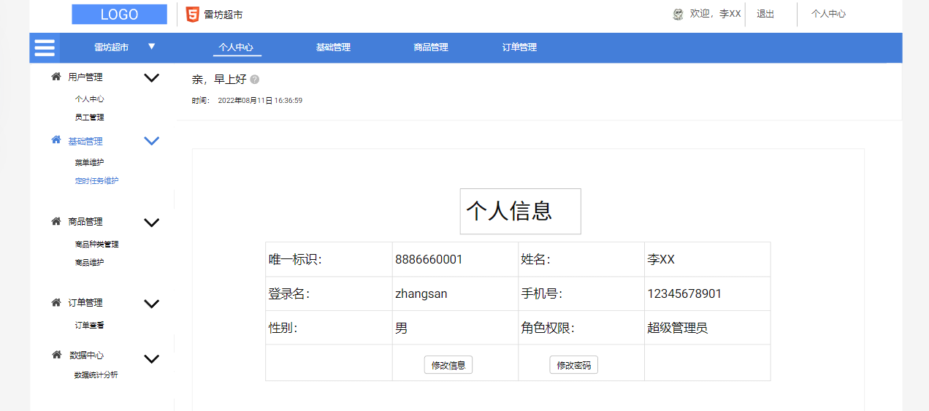

#### 员工管理

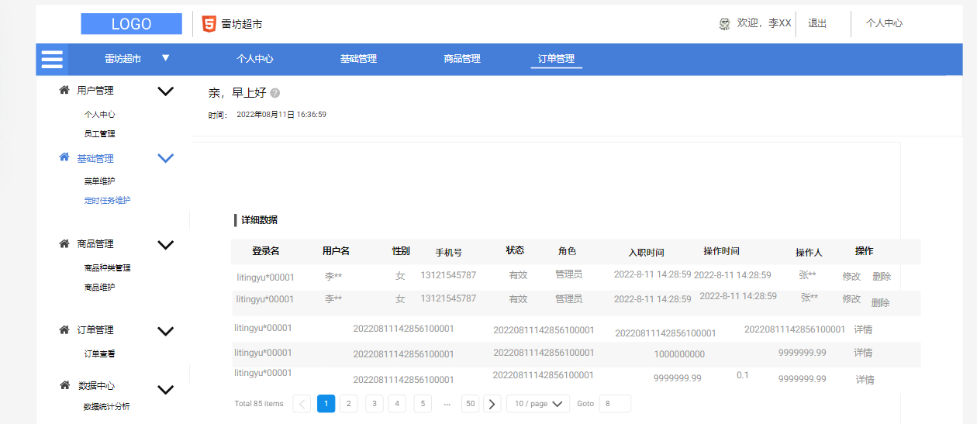

### 基础管理~~（一期不做）~~

#### 菜单管理

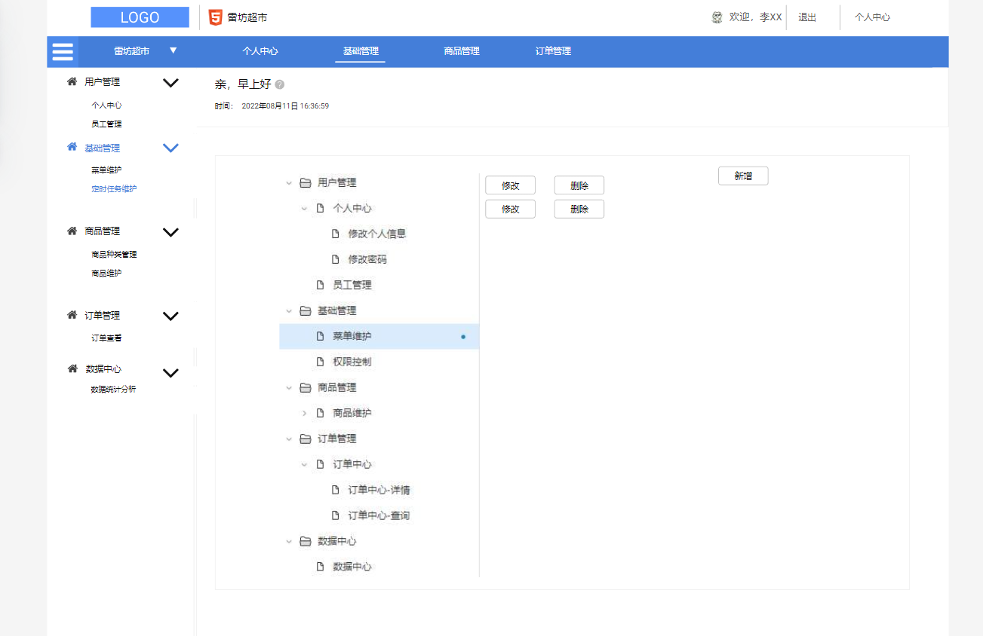

#### 权限控制

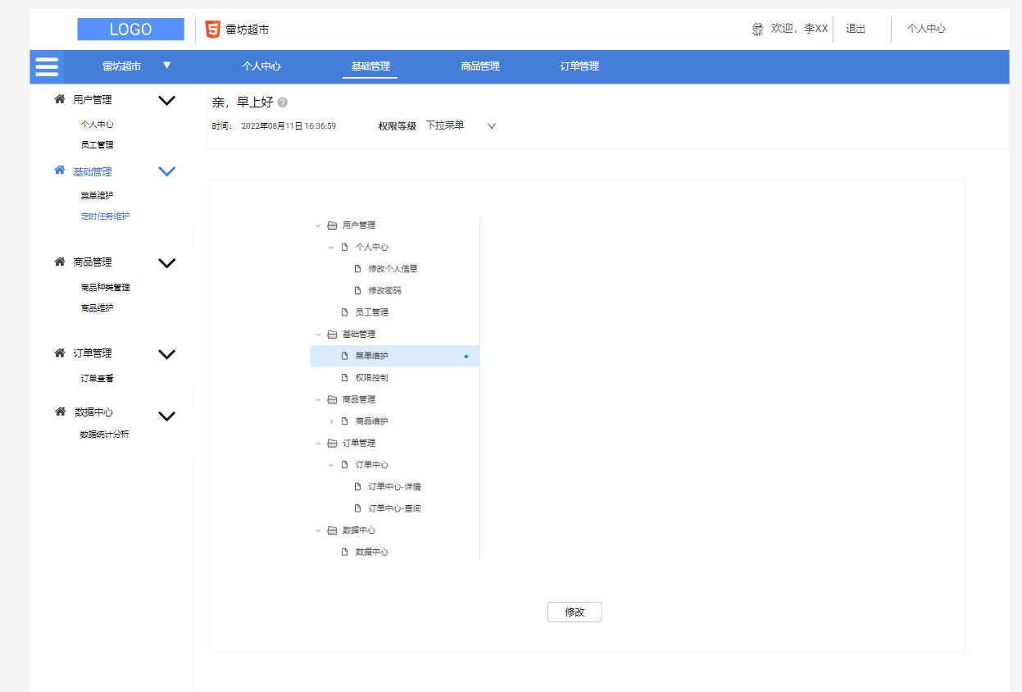

### 商品管理

#### 商品维护

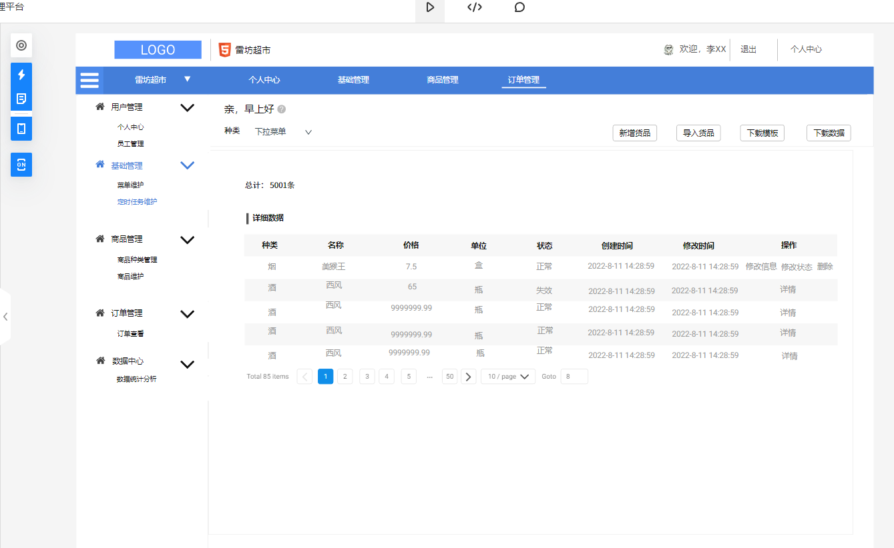

### 订单管理

#### 订单管理

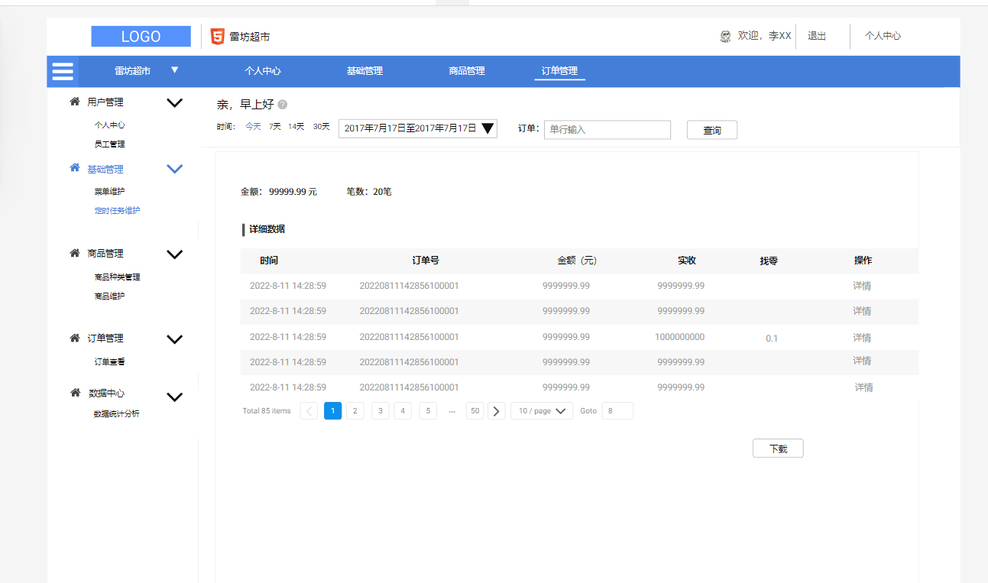

### 数据中心

#### 数据中心

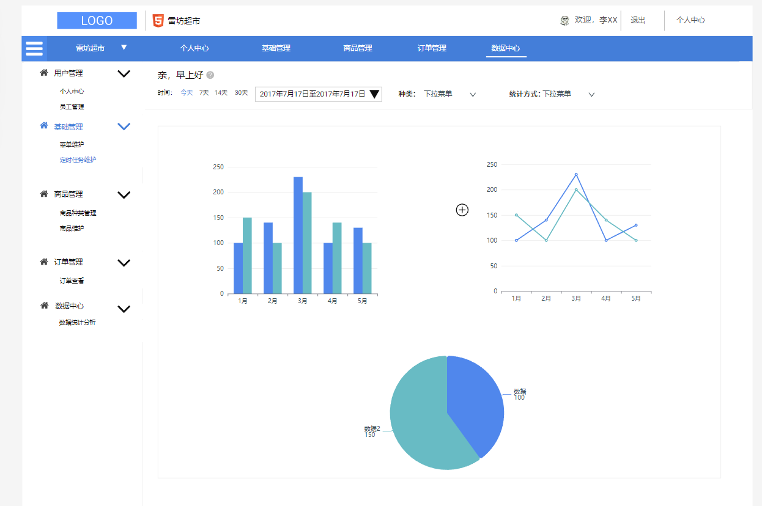

## 模块设计

### 员工管理~~（一期不做）~~

#### 个人中心

#### 员工管理

### 基础管理~~（一期不做）~~

#### 菜单管理

#### 权限控制

### 商品管理

#### 商品维护

增

删

改全部

改状态

查

下载模板

下载数据

导入数据

### 订单管理

#### 订单管理

查询订单

查询详情

### 数据中心

#### 数据中心

查询数据分析

## 接口设计

### 员工管理~~（一期不做）~~

#### 个人中心

#### 员工管理

### 基础管理~~（一期不做）~~

#### 菜单管理

#### 权限控制

### 商品管理

#### 商品维护

增addGoods

删 delGoods

改全部 upGoods

改状态 upGoodsStatus

查 selGoods

下载模板

下载数据

导入数据

### 订单管理

#### 订单管理

查询订单 selOrder

查询详情 selDetails

### 数据中心

#### 数据中心

查询数据分析 selData